Tiết học Luyện từ và câu lớp 4 “Đặt câu hỏi với mục đích khác”
Tiếp tục hội thi giáo viên dạy giỏi cấp trường của trường Tiểu học Nguyễn Trãi, cô giáo Hoàng Thị Như Hoa lớp 4A đã hướng dẫn học sinh của mình tiết Luyện từ và câu “Đặt câu hỏi với mục đích khác”
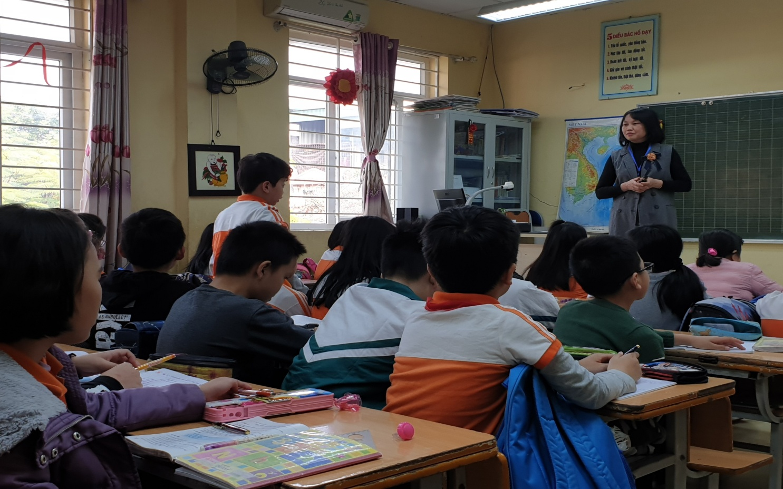
Các con học sinh hào hứng đặt các câu hỏi với cô chủ nhiệm

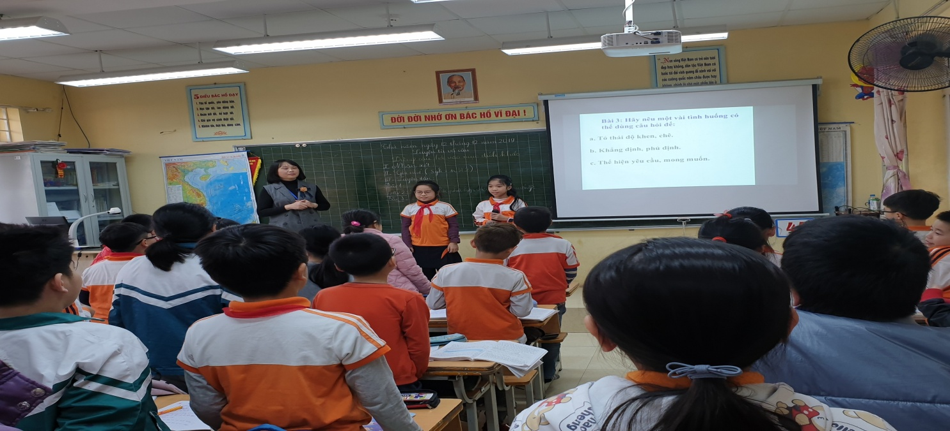

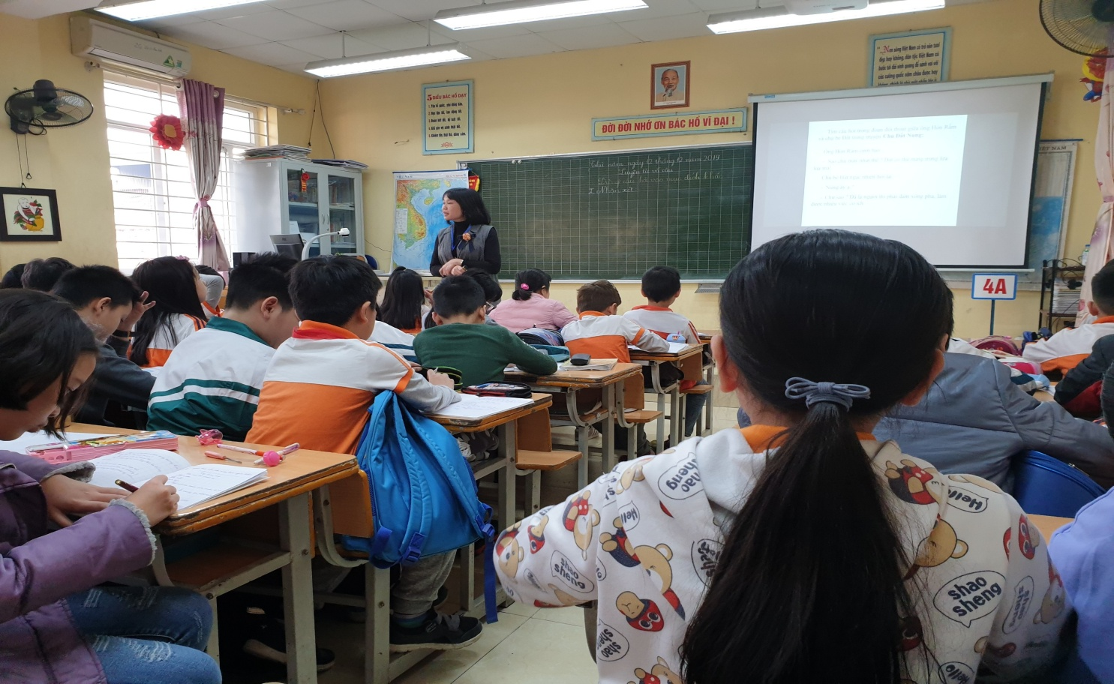
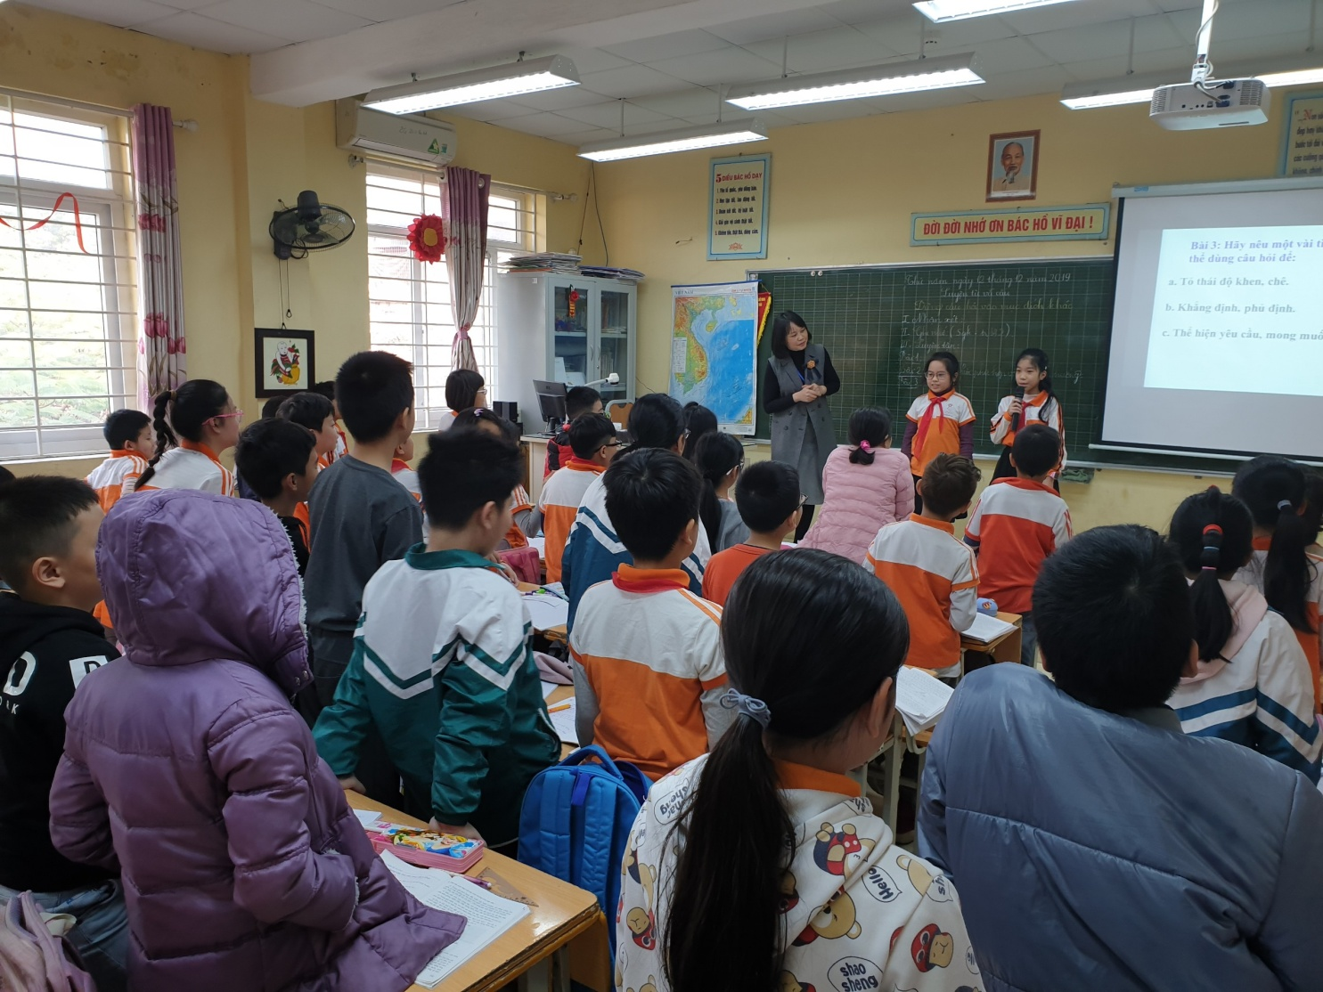
Cùng nhau đóng vai các tình huống trong sách giáo khoa

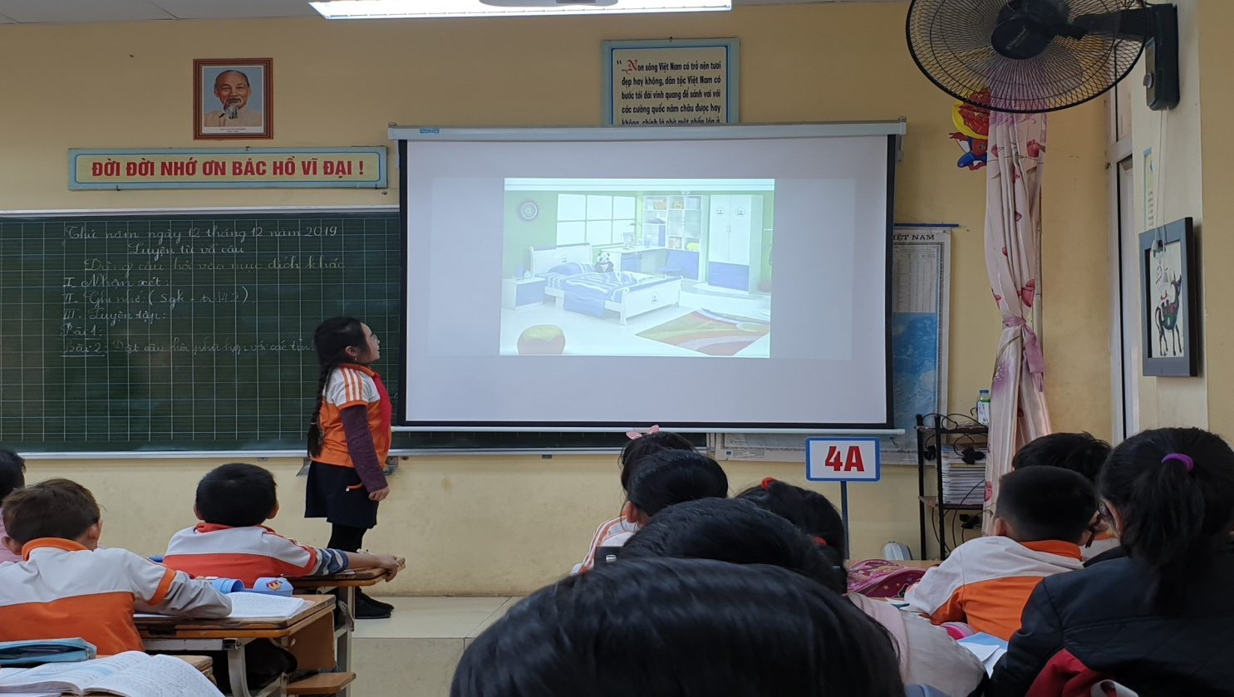
Tự tin lên đặt câu hỏi với các tình huống trong tranh

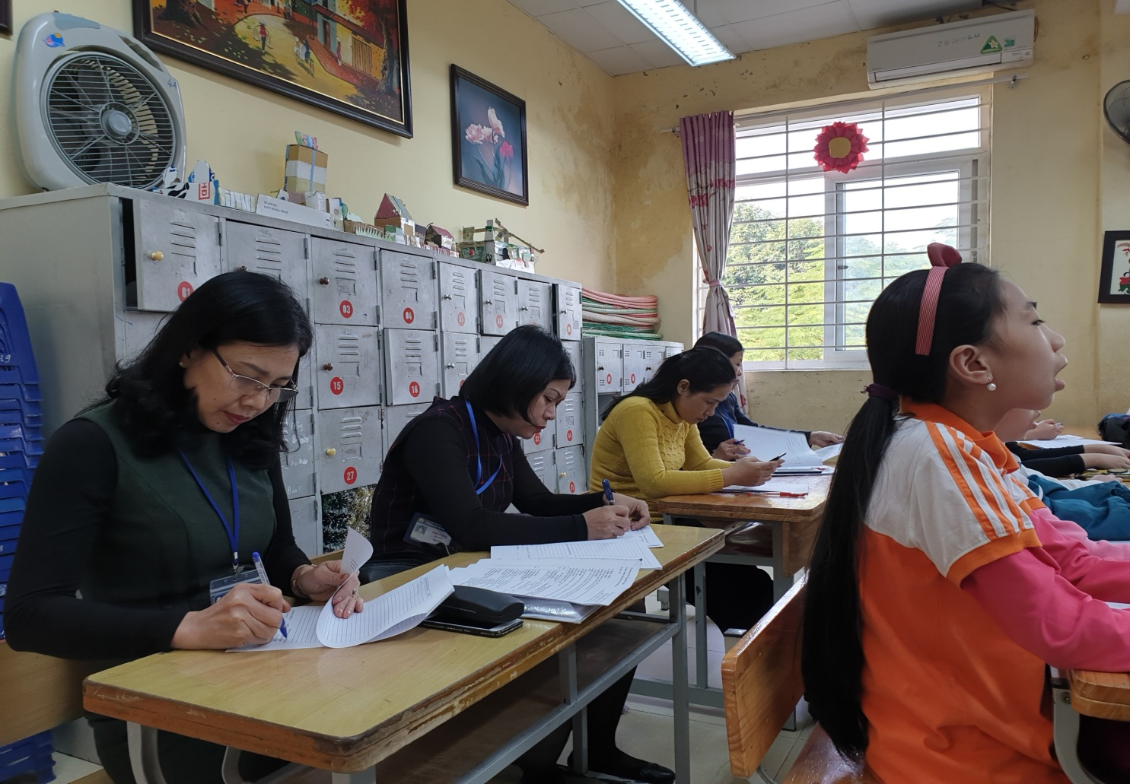Ban giám hiệu cùng giáo viên tổ 4 đồng hành cùng cô trò lớp 4A
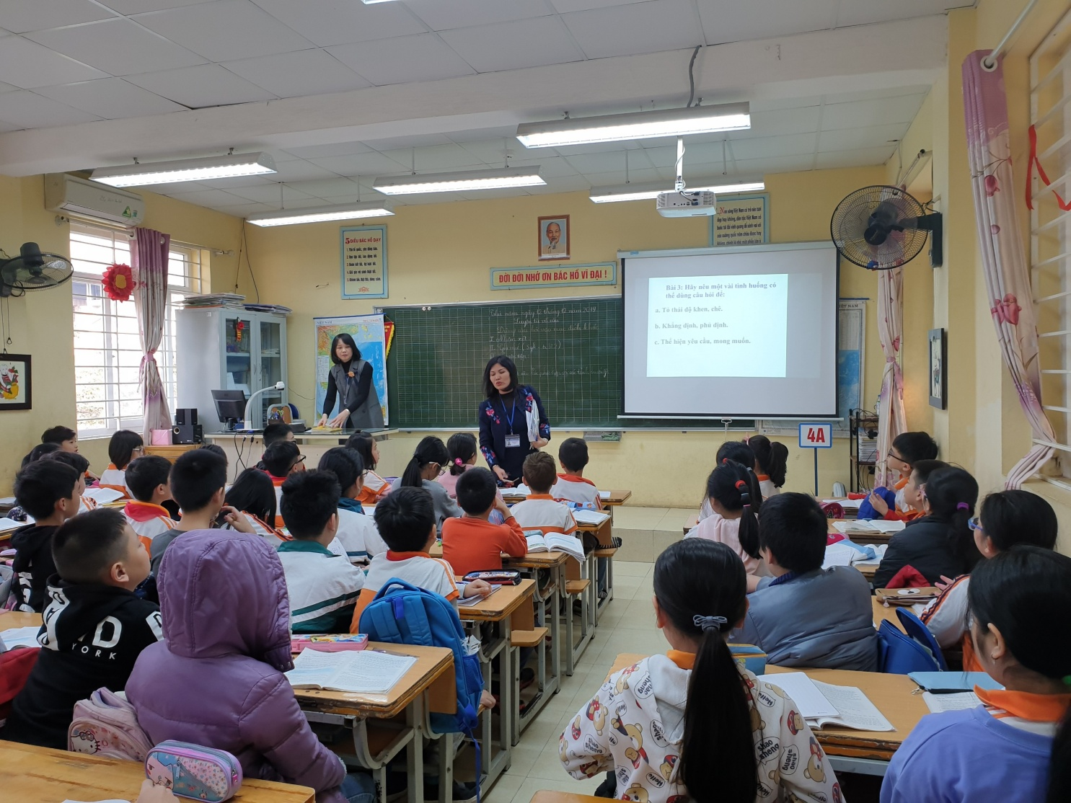

Cô Nguyễn Bích Thủy- Hiệu trưởng nhà trường, đại diện Ban giám hiệu lên giao lưu cùng lớp, giảng giải thêm cho các con một số vấn đề trong tiết học, khen cô trò lớp 4A đã có một tiết học rất thành công!
Người viết: Nguyễn Thị Hiền - GV khối 4

